Especificação de Caso de Uso



[PosterCommerce]

Histórico de Versões

Data | Versão |  | Descrição |  | Autor |  | Revisor
18/06/2016 | 0.1 |  | Versão final do caso de uso de realizar venda |  | Vitor |  | Rodrigo Rocha

Índice

1. Nome do Caso de Uso 6
2. Objetivo 6
3. Descrição 6
4. Requisitos Funcionais 6
5. Tipo de Caso de Uso 6
6. Atores 6
7. Pré-condições 6
7.1. Permissão de Usuário 6
8. Fluxo Principal 6
9. Fluxos Alternativos 8
10. Fluxos de Exceção 8
11. Protótipos de Tela 9
11.1. Protótipo da Tela de Busca 9
11.2. Protótipo da Tela de Resultado da Busca 9
12. Pós-condições 9
12.1. Escola Cadastrada 9
13. Requisitos Não-Funcionais 10
14. Ponto de Extensão 10
15. Critérios de Aceite 10
16. Observações 10
16.1. Prioridade de desenvolvimento 10
17. Referências 10

- Nome do Caso de Uso

CDU02 – Realizar venda

- Objetivo

Este caso de uso tem como objetivo prover uma solução computacional capaz de realizar a venda de posteres de uma loja virtual.

- Descrição

No processo de venda o administrador pode a qualquer momento alterar as situações de pagamento e de entrega de um pedido. Essas alterações serão persistidas no banco de dados para que o cliente possa visualizar os status alterados.

- Requisitos Funcionais

RF0006: Cadastro Único de vendas
RF0021: Autenticação do administrador via e-mail e senha

- Tipo de Caso de Uso

X | Concreto (Iniciado diretamente por um Ator)
 | Abstrato (Não iniciado diretamente por um Ator. Geralmente relacionado a outro Caso de Uso)

- Atores

Nome Ator | Tipo
Nome Ator | Primário | Secundário
Administrador | X

- Pré-condições
  - Permissão de Usuário
O administrador deve estar autenticado no sistema para poder ter acesso ao painel e realizar as alterações necessárias.

- Fluxo Principal

P1. Iniciação
P1.1. O sistema oferece uma interface para o administrador se autenticar.

P1.2. Há um campo de email para o administrador digitar o email, um campo de senha para o administrador digitar a senha e um botão de autenticar-se.

P2. Autenticação
Na autenticação:
- Se não houver erros, segue P3.
- Se houver erros, segue E1

P3. Preparar operação
P3.1. O sistema irá mostrar todos os pedidos realizados (junto com suas informações) e um botão para o administrador alterar o status do mesmo.

P4. Concluir operação
P4.1 O sistema irá realizar as alterações no status do pedido.

- Fluxos de Exceção

E1. Dados inválidos.
Caso retorne que houve erro, o sistema exibe os erros e vai para P1, habilitando os campos pertinentes com os dados digitados descritos em P1.
.
- Protótipos de Tela

  - Protótipo da tela de login
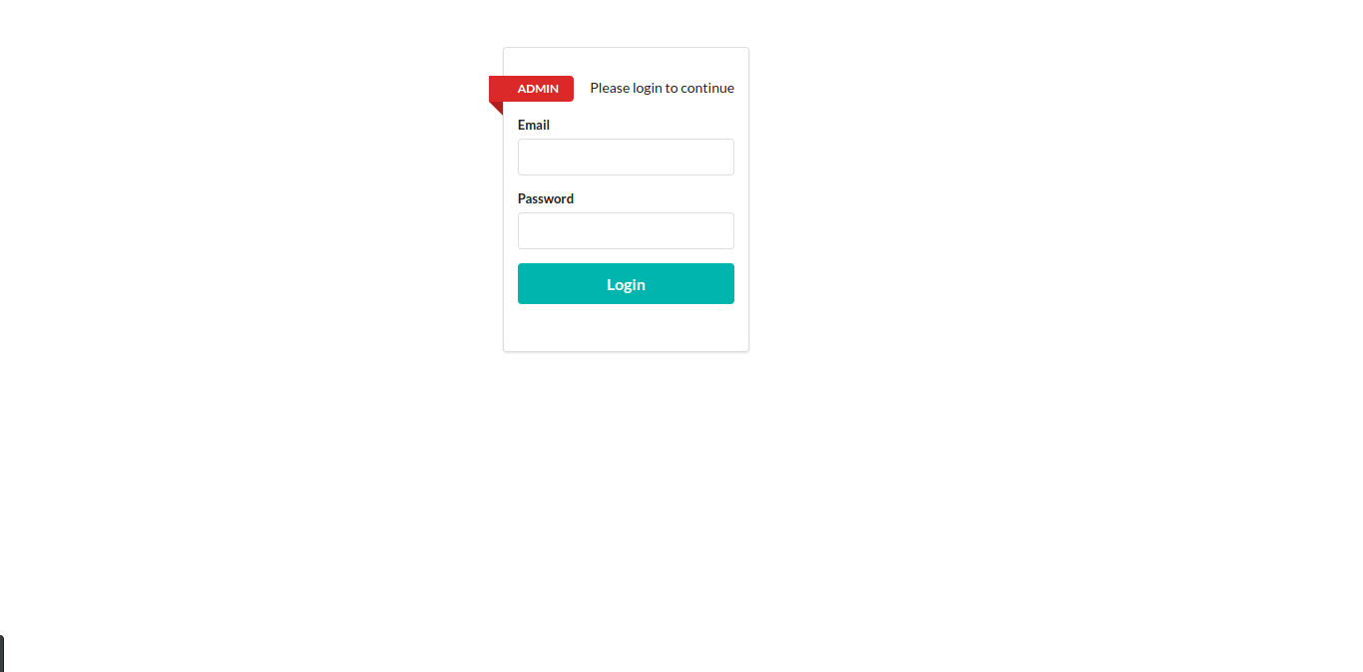

Através da tela de login o administrador se autentica para ter acesso ao painel.

Elemento | Tipo | Status | Tam | Comportamento
Email | Texto | Obrigatório | - | Qual o email do administrador que será usado para o sistema fazer a autenticação
Senha | Senha | Obrigatório | - | Qual a senha do administrador que será usada para o sistema fazer a autenticação

11.3 Protótipo de tela de alteração de pedido 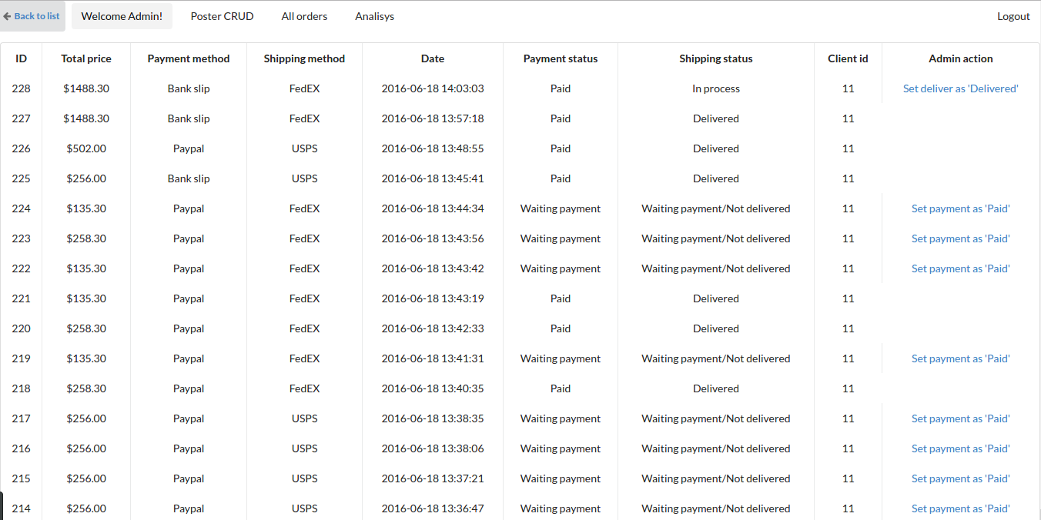

Elemento | Tipo | Status | Tam | Comportamento
ID | Numero | - | - | Indica qual o id do pedido que será alterado
Preço total | Numero | - | 10 | Indica qual o preço do pedido que será alterado
Forma de pagamento | Texto | - | - | Indica qual a forma de pagamento do pedido que será alterado
Forma de entrega | Texto | - | - | Indica qual a forma de envio do pedido que será alterado
Date | Data | - | 18 | Indica qual a data do pedido que será alterado
Status de pagamento | Texto | - | - | Indica o status do pagamento do pedido que será alterado
Status de envio | Texto | - | - | Indica o status do envio do pedido que será alterado
ID do cliente | Numero | - | - | Indica qual o id do cliente que realizou o pedido que será alterado
Ação do administrador | Botão | - | - | Persiste a alteração dos status do pedido no banco de dados

- Pós-condições

  - Pedido Alterado
Os status do pedido terão sido alterados.

- Requisitos Não-Funcionais

- Ponto de Extensão

- Observações
  - Prioridade de desenvolvimento
- Alta

- Referências
Protótipos de tela e documento de requisitos.

